**הנחיות**

המטרה זה לחשב את ה-churn

* מערכת - stripe זאת המערכת שמנהלת את כל ההרשמה והשיעורים
* מערכת נוספת - one page CRM - שם רשום על כל אחד מהתלמידים האם הוא פרש או לא והאם הם מנויים או חבילת שיעורים.
* מינימום תשלום - 60 פאונד (זה נדיר ונחשב הנחה). לרוב המינימום זה 80 פאונד.

הגדרת churn

ההגדרה של churn זה אחוז הפרישה החודשי. ההפך מ-retention (התמדה)

מסתכלים על זה באופן חודשי.

במערכת one page CRM יש אופציה אוטומטית לחשב באופן שנתי את אחוז הפרישה.

מערכת stripe מחשבת את הפרישה באופן חודשי, אבל החישוב לא נכון.

דוגמא -

נניח בתחילת חודש יש 100 לקוחות

ואז בסוף החודש יש 95

אז יש 5 אחוז פרישה.

חישוב (חודשי)

מספר האנשים הכולל שפרשו בכל החודש.

לחלק במספר האנשים שהיו בתחילת החודש.

* מי שנוספו באותו חודש - לא רלוונטי.
* לא מעניין מי שנוספו כרגע הניתוח הוא רק על מי שפרשו

נקודות:

* החישוב של ה-churn במערכת ה-stripe הוא תמיד יותר גבוה ממה שיש במציאות (אולי בהתחלה בחודשים הראשונים לא).
* המטרה של כל החישוב הזה זה להבין את ה-life time value (כמה שווה להשקיע בתלמיד).
* ואיפה כדאי להשקיע כדי לשפר.
* מי ששילם יותר מ - 1900 זה אומר שהוא קנה מנוי

Average duration = 1\ churn rate

LTV = Average duration * payment (per month)

כרגע לחשב מקרי קצה כרגיל בממוצע.

טרנדים מעניין:

* מי שמשלם הרבה נשאר יותר
* רוב אחוזי הפרישה זה מאנשים שהיו מעט זמן

תכנת ה- stripe עושה בצורה מדויקת לעשות חישוב של -

Average monthly spend

התאריכים הראשונים - 09-2023

המטרה הסופית זה לעשות טבלה:

* תאריך (חודש ושנה)
* כמה התחילו
* כמה סיימו בסוף החודש
* אחוז פרישה
* כמה פרשו
* כמה התחילו

לנסות להבין מה השגיאה שיש בחישוב ה - churn שיש במערכת ה- stripe.

מערכת ה - stripe

* לא להיכנס ל- premium, אלא רק למשתמש שנקרא - london chess academy.
* יש כמה דאשבורדים

Subscriptions-

1. Active
2. Canceled

אם רואים שה- active ירוק זה טוב

אם יש מישהו שרשום collection paused. זה גם active. (אבל רק אם זה תחת active) תכלס אפשר להתעלם מזה.

מערכת ה -srtipe מחשבת את אלו כחלק מהפורשים, אבל זה בעצם לא נכון

יש את ה - schedualed, הם נחשבים active ונספרים בכלל המנויים. (למשל moshe dabach, אז הוא גם canceled וגםschedualed. הוא נחשב באקטיב).

שיר יצרה מנויים בשביל טסטים, אז אם יש במנוי את המילה "shir" זה אומר שלמחוק את הדאטה.

דברים בסטטוס canceled שהם לא באמת canceled:

* אנשים שעשו ביטול למנוי ויצרו מנוי אחר (כאילו, עברו לתכנית אחרת) אם יש פער גדול מידי בין הזמנים, אז זה לא נחשב (נניח עד חודשיים הפרש, אחרת זה פרישה ואז חזרה).
* יש כמה כפילויות במשתמשים - להסיר אותם. (הם נמצאים תמיד ב- canceled)
* אם גם השם והשם משפחה / מייל זהה, אז להסיר
* לפעמים כפילויות זה יכול להיות 17 פעם.
* יש כאלה שרצו לשנות מנוי, ויצאו ונכנסו מחדש לאתר
* איך לדעת מי מהכפילויות אמיתי? זה תמיד הזה שהוא אקטיב.
* יכול להיות כפילויות שכולן canceled, ואז תכלס זה אותו אחד
* המצב היחיד שמישהו הוא churn יותר מפעם אחת, זה אם הוא עשה מנוי, ביטל. אחרי חודשיים עשה מנוי שוב, ואז שוב פרש.
* אם מישהו cancelled ולא שילמו כלום, אז לא נחשב גם כן

להתעלם מ- refund או reversed

המינימום זמן זה חודש

* להסיר מהחישוב גם את ה- trails
* צריך להוסיף ידנית את ה-schedualed

להוצאת הנתונים:

נכנסים ל-subscriptions

עושים status - any of the above

ואז export

לעשות date range - all

ואז בעמודות לבחור את העמודות הרלוונטיות

מערכת one page CRM

מעניין אותי רק ה- tags

וגם הפילטרים

מי שנמצא ב -

Tag -> stripe schedualed -> צריך להיות אקטיב

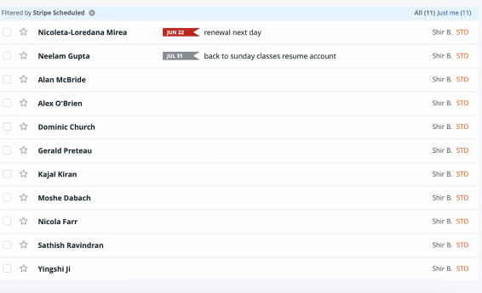

רק ניקולטה נמצאת בשם אחר ב- stripe, ויש כאלה שבכלל לא מופיעים ב- suscriptions

Dominic church - not in stripe - started at 03-2024

Nicoleta ( = gabriel in stripe)

—-----------------------------------------------------------------------------------------------------------------

לוודא - כרגע יש 83 בדיוק